L1 2. Netzwerke – Grundbegriffe

Routen

2.7.1 Routing-Tabelle
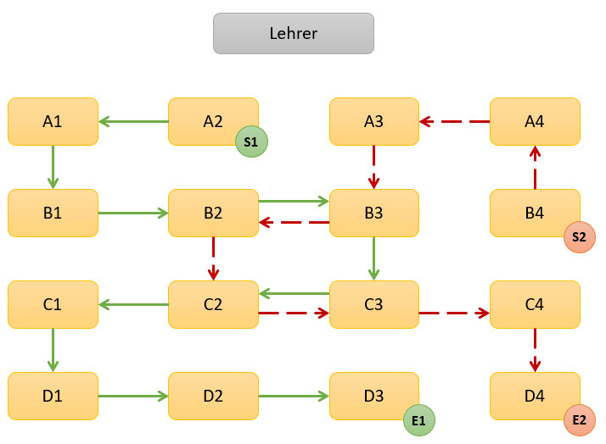
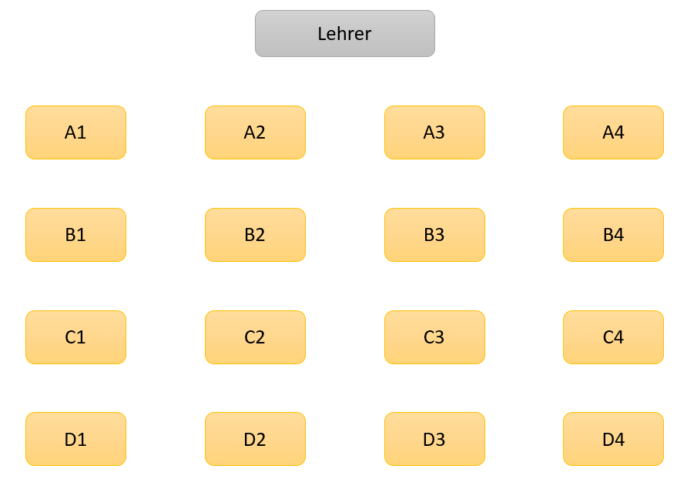
- Zeichnen Sie mit Hilfe der Routing-Tabelle (1) die angegebenen Wege in die abgebildete Grafik ein.

- Wie viele Wege sind angegeben? Nennen Sie jeweils Sender und Empfänger.

2.7.2 Routing mit Metrik

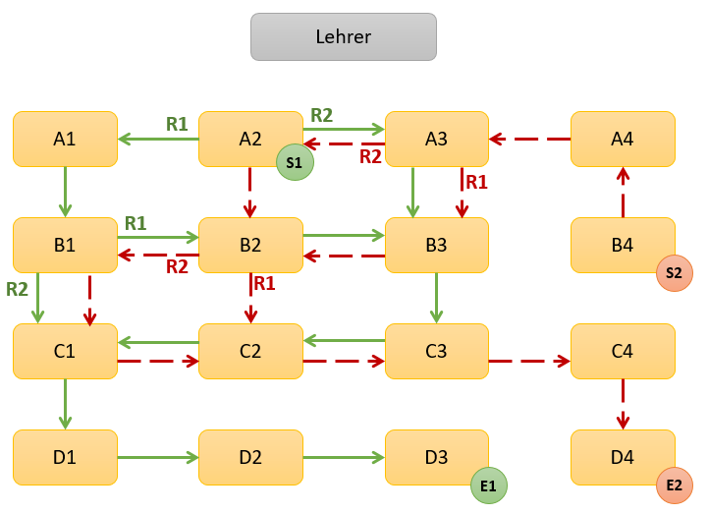
- Zeichnen Sie mit Hilfe der Routing-Tabelle (2) die angegebenen Wege in die abgebildete Grafik ein.

- Welche Bedeutung hat der Begriff Metrik?

